Informacja o Szkole Podstawowej imienia Olimpijczyków Polskich w Rzeplinie - tekst łatwy do czytania i zrozumienia (ETR)

Szkoła Podstawowa im. Olimpijczyków Polskich w Rzeplinie
Szkoła Podstawowa im. Olimpijczyków Polskich w Rzeplinie, zwana dalej szkołą, znajduje się pod adresem Rzeplino 62, kod pocztowy 73-115 Dolice.
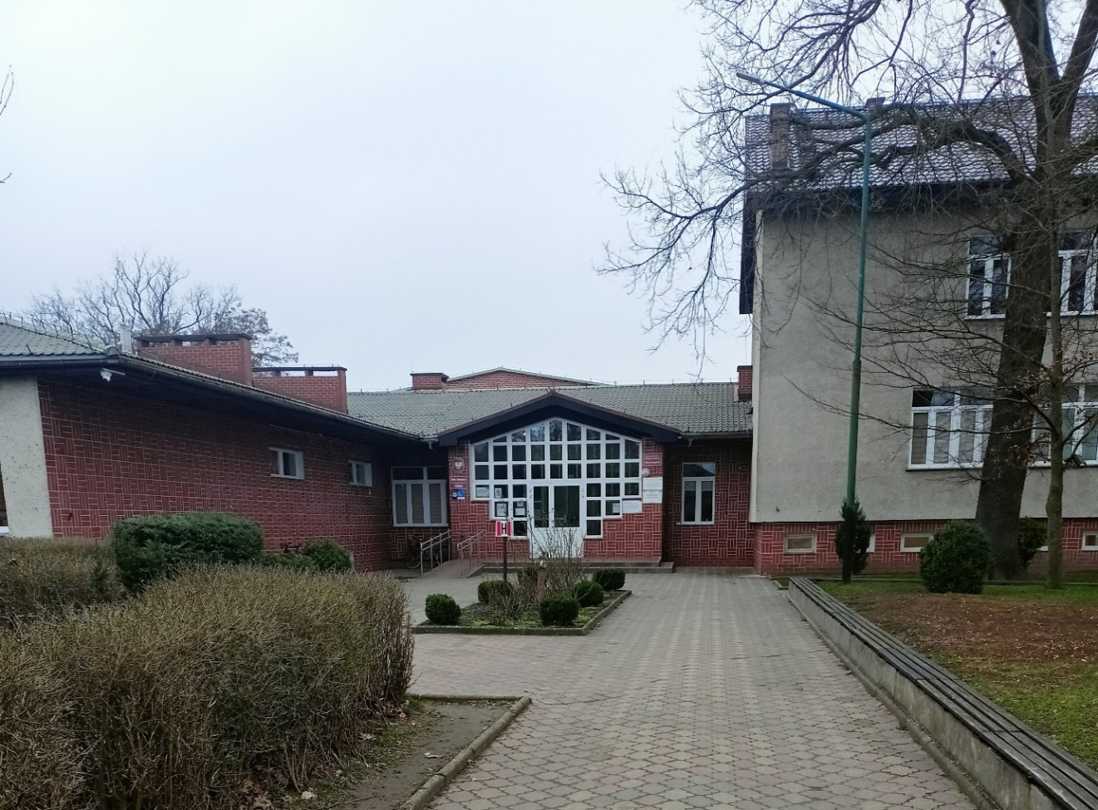
Za pracę szkoły odpowiedzialny jest Dyrektor.
Szkoła otwarta jest od poniedziałku do piątku.
Gabinet dyrektora szkoły znajduje się na parterze budynku.
Obsługa interesantów odbywa się od poniedziałku do piątku od godziny 8:00 do 15:00.

Kontakt ze Szkołą Podstawową imienia Olimpijczyków Polskich w Rzeplinie
Wszystkie potrzebne informacje uzyskasz pod numerem
telefonu 91-564-00-30
Możesz także napisać e-mail na adres: sekretariat@sprzeplino.pl

Dostępność architektoniczna budynku
Wejście główne do budynku jest dostosowane dla osób niepełnosprawnych. Po lewej stronie wejścia jest podjazd dla osób poruszających się na wózkach inwalidzkich, z poręczami po obu stronach.
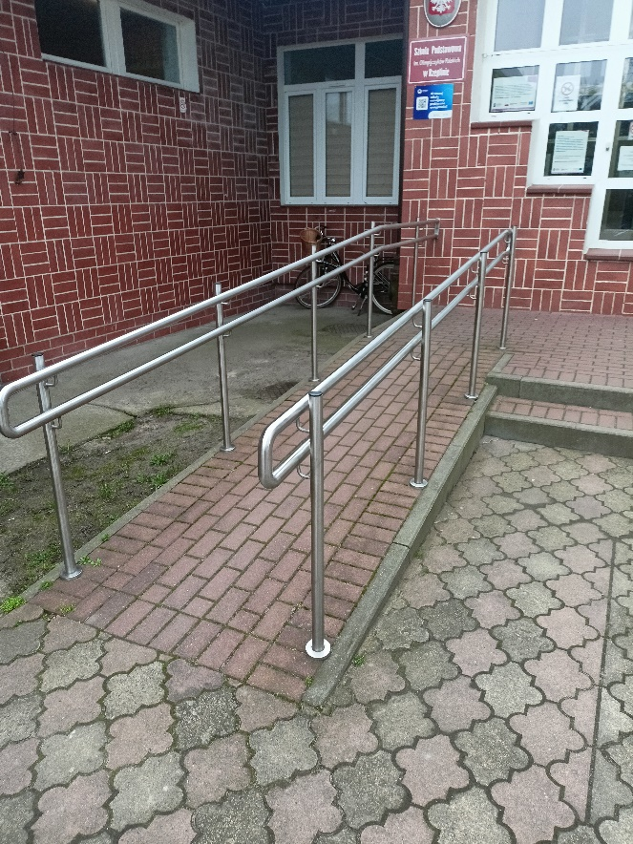
Przed budynkiem wyznaczony jest parking ogólnodostępny, na którym wyznaczono jedno miejsce postojowe dla osób niepełnosprawnych. Miejsce to zostało oznaczone znakiem pionowym.
W budynku nie ma toalety dostosowanej do potrzeb osób niepełnosprawnych.

Jak załatwić sprawę w Szkole Podstawowej imienia Olimpijczyków Polskich w Rzeplinie?
Żeby załatwić sprawę w szkole, możesz:
- Napisać potrzebne pismo i wysłać je na adres:
Szkoła Podstawowa im. Olimpijczyków Polskich w Rzeplinie
Rzeplino 62
73-115 Dolice
- Przyjść do szkoły i spotkać się z pracownikiem w godzinach pracy jednostki.
- Przynieść pismo osobiście.
- Napisać wiadomość i wysłać ją na adres e-mailowy: sekretariat@sprzeplino.pl
- Zadzwonić pod numer telefonu: 91 564 00 30.
Pracownicy szkoły pomogą załatwić Twoją sprawę bez względu na sposób kontaktu wybrany przez Ciebie.
Poinformuj nas o najlepszej dla Ciebie formie komunikowania się dla załatwienia Twojej sprawy w szkole.
My dołożymy starań, aby Twoją sprawę załatwić jak najszybciej.

Pies asystujący
Jeśli przy poruszaniu się pomaga Ci pies asystujący lub pies przewodnik, oczywiście możesz z nim przyjść do placówki.

Czym zajmuje się Szkoła Podstawowa imienia Olimpijczyków Polskich w Rzeplinie?
- Szkoła uczy.
- Prowadzi zajęcia dydaktyczne.
- Zapewnia dzieciom opiekę oraz bezpieczeństwo.
- Tworzy warunki dla indywidualnego i wszechstronnego rozwoju dziecka.
- Wspiera działania wychowawcze i edukacyjne rodziców.
- Kształtuje postawy moralne, proekologiczne.
- Promuje zdrowie fizyczne i psychiczne.
- Przestrzega zasad wynikających z Konwencji Praw Dziecka.
- Organizuje sprawne zarządzanie placówką, analizuje i ocenia efekty swojej pracy.
- Prowadzi zajęcia zabawowe z elementami edukacyjnymi.
- Prowadzi zajęcia opiekuńczo – wychowawcze z uwzględnieniem potrzeb dziecka.
- Zapewnia rozwój umysłowy i emocjonalny dziecka.
- Rozwija talenty dzieci.
- Stwarza warunki do zdobywania wiedzy.

Oficjalna strona Szkoły Podstawowej im. Olimpijczyków Polskich w Rzeplinie
Szkoła Podstawowa imienia Olimpijczyków Polskich w Rzeplinie posiada stronę internetową pod adresem: https://sprzeplino.edupage.org/
Podmiot prowadzi również Biuletyn Informacji Publicznej pod adresem:
https://sprzeplino.naszbip.pl/

